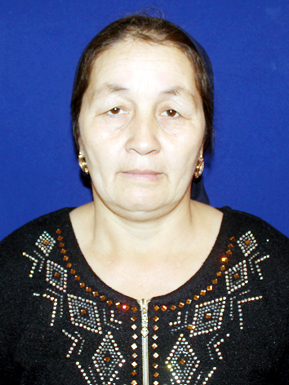
Абдуллаева Замира,
№12 Т. Рүстемов атындағы мектеп-гимназия
тарих пәнінің мұғалімі,
ОҚО, Сайрам ауданы, Арыс ауылы

Яссауи тану және дәстүр сабақтастығы
Пәні: Қазақстан тарихы
Сынып: 8

Мақсаты | Осы тақрыпты оқып білу барысында оқушылар әр түрлі деректерден ақпараттарды ала отырып, Қожа Ахмет Яссауидің тарихи мұрасы туралы біледі.
Міндеттер | 1. Қожа Ахмет Яссауидің ілімі мен мұрасы туралы білу.  2. Қожа Ахмет Яссауи шығармаларының мағынысын білу.
Күтілетін нәтиже | Қожа Ахмет Яссауидің шығармаларын және ескерткіштерін біледі.

Кезең | Уақыты | Мұғалімнің іс-әрекеті | Оқушының іс-әрекеті | Бағалау | Ресурстар, құралдар, көрнекіліктер

Кіріспе | 1 минут | Стикер арқылы үш топқа бөлінеміз. (сары, қызыл, көк) | Шеңбер болып тұрып ретімен стикер алады. Үш топқа бөлініп отырады.
 | 2 минут | Әр топқа тапсырма беріледі.  Бір оқушы жауап береді. | Әлем жаңалықтары.  Қазақстан жаңалықтары. Мектеп қабырғасындағы жаңалықтар туралы айтып береді. |  | Видеотаспа, газеттер.
 | 8 минут | Үй тапсырмасы: Эссе оқыту арқылы сұралады. | Топтар бір-бірімен үй тапсырмасын ауысады. Әрбір топ жақсы деген эссені оқиды. | Топ бағалаушысы үй жұмысы, жаңа сабақ, қорытынды деп жазылған бағалау парағына жинаған бағаларын жазып отырады. | Проектор.
Танысты- рылым | 2минут | Өткен сабақты қортындылай отырып, жаңа сабақты бейнеролик көруге назар аудартады. | Бейнеролик көру арқылы Қожа Ахмет Яссауи туралы мағлұматтар алады. |  | проектор, карта
Танысты- рылым | 1минут | Әр топ өздеріне стикер алуды және топ бағалаушысын белгілеп алуды ескертеді. | Стикер алады. Топ бағалаушысын белгілейді. |  | Плакаттар, маркерлер, суреттер, карталар
Негізгі бөлім | 13минут | Жаңа сабақ бойынша топтарға тапсырмалар беріледі. Жеке жұмыс жасайды (2мин). Одан кейін әрбір оқушы Қожа Ахмет Яссауи туралы білгендерін постерге түсіреді. Оқушылар мәтінді оқуын, тапсырманың орындалу барысын қадағалап, бағыт-бағдар беріп отырады (3мин) Орындау критерийі әр топқа беріледі.(8 минут)  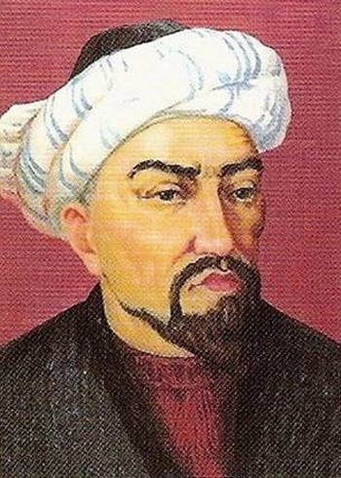 | 1. Қожа Ахмет Яссауи туылған жер?  2. Әке-шешесі кім болған?  3. Алғаш рет кімнен сабақ алған?  4. Қожа Ахмет Яссауидің рухани ұстазы кім?  «Джигсо әдісі» бойынша әр топ мүшелері жеке жұмыс жасайды. Белгіленген уақыттан кейін бір саны орнында қалды, ал екі мен үш сандар сағат тілі бойынша өзінің санына қарай тұрған жерінен бастап есептеп орындарын ауыстырды. Сөйтіп келген тобында жұппен жұмыс жасайды. Бір-біріне өзінің білетіндерін айтады, идеялар береді, пікір алмасады. Берілген уақыттан кейін бастапқы топқа қайта келіп, бір-бірімен алып келген идеяларымен бөлісіп, ойларын топтастырды. Сонымен үш топқа ортақ тапсырма берілді. Берілген тапсырма «Қожа Ахмет Яссауи» деген тақырып беріледі. | Критерий: 1.Тапсырманы нақты жүйелі түрде орындау  2. Тіл байлығы мен ойдың ұштасуы 3. Қосымша деректерді ұтымды пайдалану | Плакат, маркер, карта, сурет.  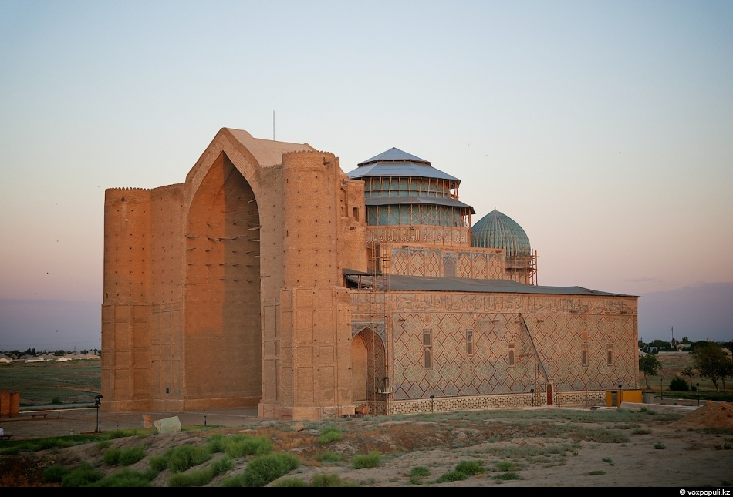  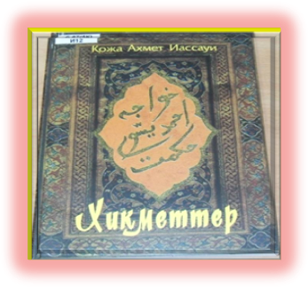
Негізгі бөлім | 6 минут | Уақыттың біткеніне байланысты жұмысты аяқтап, қорғауға дайындалу керектігі ескертіледі. | Әр топ өздерінің презентацияларын жасайды. | Әр топтың бақылаушы-лары бағалап отырады. | Плакат, карта
Қорытынды | 3 минут  3 минут | Біз не білдік? Топтастыру стратегиясын жүргізу. | Қожа Ахмет Яссауи туралы біз не білдік? | Түрлі-түсті дөңгелекшелер беріледі | Тақта, бор
Қорытынды | 1 минут  5 минут  2 минут | Үйге тапсырма беріледі. Әр топ бағалаушыларына бағалауды ескертеді. Рефлексия жазуға стикер беріледі. | § 10 оқып келу. Ұғымдар мен терминдерді жазып келу. Тарихи тұлғалар мен құжаттарды оқу. Оқушылар тапсырманы белгілеп алады. Кері байланыс.  1. Қожа Ахмет Яссауи кесенесін зерттейміз.  2. Салыстырамыз. 3. Дамытамыз. | Әр топ бағалаушысы өздерінің топ мүшелеріне баға береді. Екі жұлдыз, бір тілекпен топқа баға беріледі. | Стикер

